NOME DO ALUNO(A) :
TURMA:

ESPANHOL

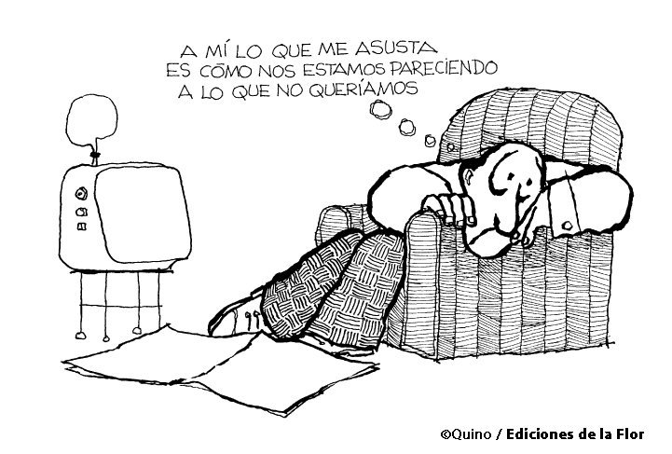
Disponível em: https://es.slideshare.net/TatianaElizabeth2/prova-2015-48527091. Acesso em 18 de mar de 2020.

Realizar mudanças em nossa sociedade é, em muitos casos, algo que exige precaução, pois poderá vir a atuar de forma positiva e ou negativa. A charge de Quino explora esse tema, podendo notar que o personagem:

a) continua com os mesmos hábitos.
b) prefere não permanecer com hábitos antigos.
c) critica o fato de termos nos transformados em seres inimagináveis.
d) se assusta ao ver que estamos mudando para algo que não desejávamos ser.
e) se opõe aos hábitos antigos frente aos atuais que se tornaram mais comuns.

LA CUBIERTA VERDE DE LA TIERRA TIENE NUEVO GUARDIÁN
La tierra ya tiene un nuevo guardián. Se llama Deísmos-1 y es un satélite que grabará desde el espacio imágenes de nuestro planeta azul para estudiar detalladamente la cubierta vegetal de este planeta. El “guardián” iniciará su labor a partir del próximo miércoles, 29 de julio, cuando será lanzado desde el cosmódromo de Baikonur (Kazajstán).

Com base no texto, o Deísmos-1 é um satélite que

a) armazenará fotos diretamente do espaço para poder ser possível estudar se há vida em outros planetas.
b) gravará desde o espaço imagens do planeta Terra e assim estudar a cobertura vegetal desse planeta.
c) abrigará o maior número possível de informações sobre o espaço para análise.
d) começará a ser utilizado na Terra para testar novas tecnologias.
e) protegerá o planeta Terra de possíveis invasões.

Los fallos de software en aparatos médicos, como marcapasos, van a ser una creciente amenaza para la salud pública, según el informe de Software Freedom Law Center (SFLC) que ha sido presentado hoy en Portland (EEUU), en la Open Source Convention (OSCON).
La ponencia “Muerto por el código: transparencia de software en los dispositivos médicos implantables” aborda el riesgo potencialmente mortal de los defectos informáticos en los aparatos médicos implantados en las personas.
Según SFLC, millones de personas con condiciones crónicas del corazón, epilepsia, diabetes, obesidad e, incluso, la depresión dependen de implantes, pero el software permanece oculto a los pacientes y sus médicos.
La SFLC recuerda graves fallos informáticos ocurridos en otros campos, como en elecciones, en la fabricación de coches, en las líneas aéreas comerciales o en los mercados financieros.
Disponível em: http://www.elpais.com. Acesso em: 24 jul. 2010 (adaptado).

O título da palestra, citado no texto, antecipa o tema que será tratado e mostra que o autor tem a intenção de

a) relatar novas experiências em tratamento de saúde.
b) alertar sobre os riscos mortais de determinados softwares de uso médico para o ser humano.
c) denunciar falhas médicas na implantação de softwares em seres humanos.
d) divulgar novos softwares presentes em aparelhos médicos lançados no mercado.
e) apresentar os defeitos mais comuns de softwares em aparelhos médicos.

Indique a alternativa que contenha um verbo no presente do indicativo:

a) Yo he amado.
b) Tú cantas muy bien.
c) Nosotros estábamos viviendo en Madrid.
d) Ellos han jugado las cartas.
e) María bebió mucho en la fiesta.

Na frase “Habláis demasiado”, o pronome referente na frase é:

a) Yo
b) Tú
c) Ellos
d) Nosotros
e) Vosotros

FÍSICA

- Um astronauta está na superfície da Lua, quando solta simultaneamente duas bolas maciças, uma de chumbo e outra de madeira, de uma altura de 2,0 m em relação à superfície. Nesse caso, podemos afirmar que:

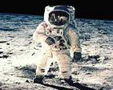

a) a bola de chumbo chegará ao chão bem antes da bola de madeira
b) a bola de chumbo chegará ao chão bem depois da bola de madeira.
c) a bola de chumbo chegará ao chão um pouco antes da bola de madeira, mas perceptivelmente antes.
d) a bola de chumbo chegará ao chão ao mesmo tempo que a bola de madeira.
e) a bola de chumbo chegará ao chão um pouco depois da bola de madeira, mas perceptivelmente depois.

Partindo do repouso, duas pequenas esferas de aço começam a cair, simultaneamente, de pontos diferentes localizados na mesma vertical, próximos da superfície da Terra. Desprezando a resistência do ar, a distância entre as esferas durante a queda irá:

a) aumentar.
b) diminuir.
c) permanecer a mesma.
d) aumentar, inicialmente, e diminuir, posteriormente.
e) diminuir, inicialmente, e aumentar, posteriormente.

Conta-se que Isaac Newton estava sentado embaixo de uma macieira quando uma maçã caiu sobre sua cabeça e ele teve, assim, a intuição que o levou a descrever a lei da Gravitação Universal.

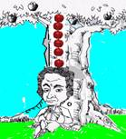

Considerando que a altura da posição da maçã em relação à cabeça de Newton era de 5,0m, que a aceleração da gravidade local era g=10m/s2 e desprezando a resistência do ar, a velocidade da maçã no instante em que tocou a cabeça do cientista, em km/h, era:

- 36
- 72
- 108
- 144
- 360

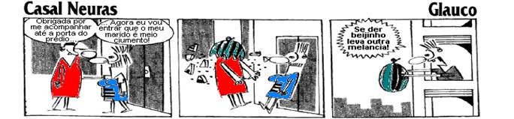

Suponha que, na tirinha anterior, tenha ocorrido o “beijinho”, e na falta de outra melancia de 5 kg, o marido ciumento tenha largado uma maçã de 50g.

Comparando as grandezas velocidade e força peso nas duas situações, pode-se afirmar que:

Considere g = 9,8 m/s² e a altura da queda = 10 m

a) A velocidade seria a mesma, valendo 196 m/s, mas a força peso seria diferente, valendo 10 vezes menos na queda da maçã.
b) A velocidade seria a mesma, valendo 14 m/s, mas a força peso seria diferente, valendo 10 vezes mais na queda da maçã.
c) A velocidade seria a mesma, valendo 14 m/s, mas a força peso seria diferente, valendo 100 vezes menos na queda da maçã.
d) A força peso seria a mesma, valendo 14 N, mas a velocidade de queda seria diferente, valendo 10 vezes mais na queda da maçã.
e) A força peso seria a mesma, valendo 49 N, mas a velocidade de queda seria diferente, valendo 100 vezes menos na queda da maçã.

Dois objetos de mesma massa são abandonados, simultaneamente, da mesma altura, na Lua e na Terra, em queda livre. Sobre essa situação, Carolina e Leila chegaram às seguintes conclusões:

Carolina: Como partiram do repouso e de uma mesma altura, ambos atingiram o solo com a mesma energia cinética.

Leila: Como partiram do repouso e da mesma altura, ambos atingiram o solo no mesmo instante.

Sobre tais afirmações, é CORRETO dizer que

a) as duas afirmações são falsas.
b) as duas afirmações são verdadeiras.
c) apenas Carolina fez uma afirmação verdadeira.
d) apenas Leila fez uma afirmação verdadeira.

